Oppgave 1)
vis de bruker i gjennomsnitt 91 kg er person per år. Da kan vi si 91∗10^10. da får man 910 000 000 000.
oppgave 2)
om vi summerer alle tallene og deler på antall person han har spurt
4+5+0+4+2+6+5+7+5+5+3= 46
Også tar vi 46 /11 = 4,18.
Ja det stemmer Tore har rett det er i gjennomsnitt over 4. som var 4.18

Oppgave 3)
Jeg bruker Geogebra for denne oppgaven!
Vare A har økt med 7% som betyr at det blir 100+7=107%. og 107 del på 100 = 1,07^x. og vare B kommer til å minke som betyr 100-7= 93%. og 93 del 100 = 0,93^x.
I følge av oppgaven begge varene hadde det samme pris i (Mai). Og i tillegg sier Malin at vare A skal kostet det samme som vare B kostet for tre Måneder sida. Ja Malin har rett og det stemmer.
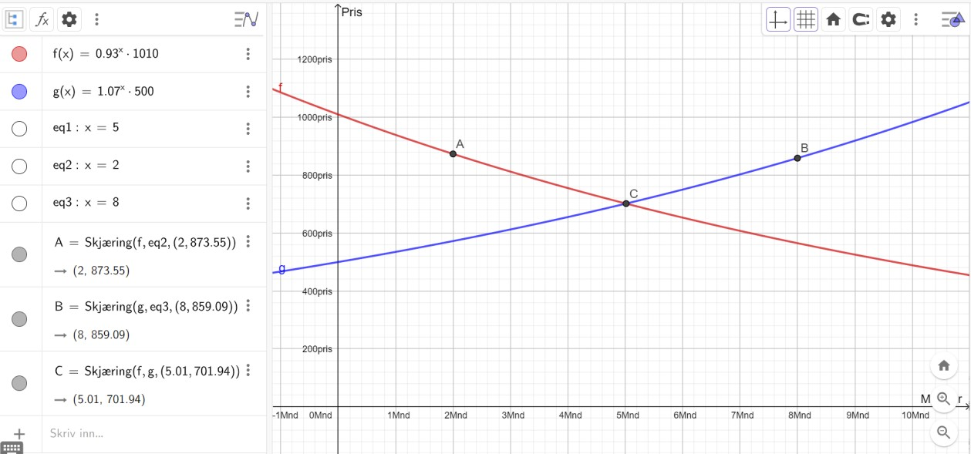

Om vare A har økt siden januar og vare B har minket siden Januar, så treffer de samme pris i mai som prisen blir 701-, kr for begge to.
Vare A på starten av Januar kostet 500 -, kr og etter fem måneder så traff sammen med vare B. og vare B det sammen siden januar 1010 -,kr har minket og traff, vare A i mai. Og derfor begge varene ble det sammen pris.
Videre sier Malin at «det vil kostet det samme som vare B var for tre måneder siden». Da ser vi i grafen at for tre måneder vare B kostet på punkt A (873 -, kr).
Etter hvert i grafen vare A tre måneder etter mai, så koster like som vare B var i februar. Som vi ser i grafen etter tre måneder koster vare A (859 -, kr). ! bare noen pris forskjell men ikke mye. Derfor påstanden til Malin riktig.
! Viktig ikke bland vare A og B med punktene som står i geogebra grafen.

Oppgave 4)
For denne oppgaven bruker jeg Excel til å lage et diagram til resultatene til Madelen.
Sa skriver jeg inn det Madelen kom med undersøkelsen.
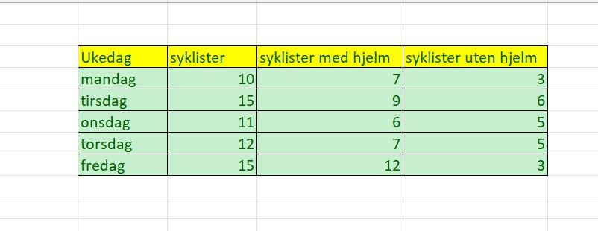

Videre lagde jeg et diagram som viser hvor mange av syklistene hadde på hjelm.
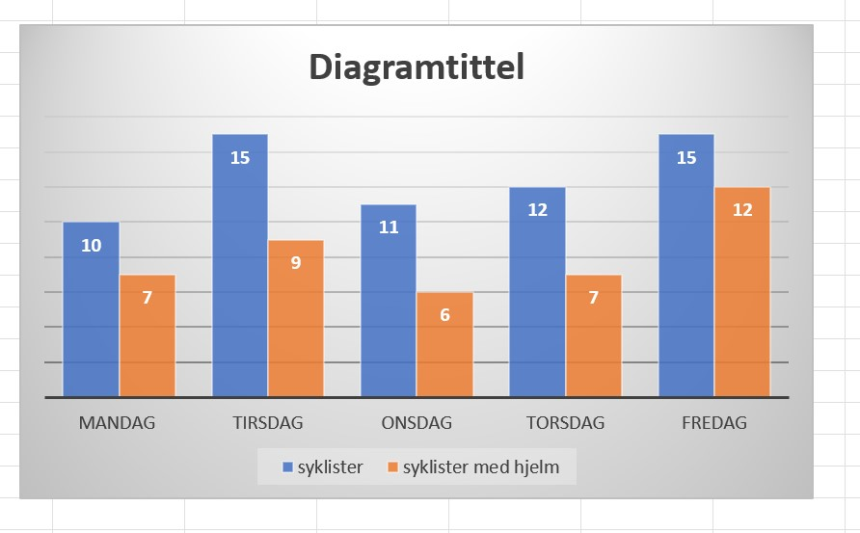
Også lagde jeg et diagram til som viser, hvor mange av syklistene hadde på hjelm og hvor mye hadde ikke.
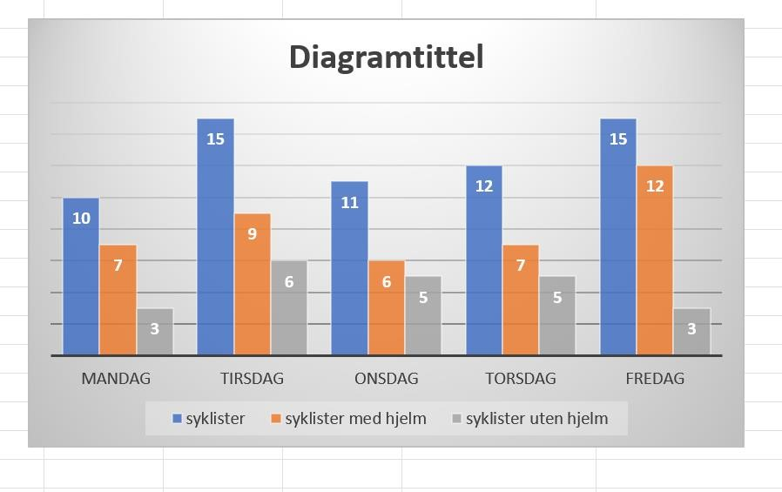
Som du ser på diagrammet. Dem blå fargen er totale av alle syklistene for per ukedag. Og oransje fargen er syklister med hjelm og den grå er syklister uten hjelm.
For å summere. Gjennom hele uka så har det vært 63 syklister totalt. Ut fra 63, 43 hadde med seg hjelm, og 22 hadde ikke meg seg hjelm.

Oppgave 5)

a)
Jeg bruker både geogebra og Excel for denne oppgaven!
Først skriver jeg inn alle årslønna til alle ansattene i Excel.
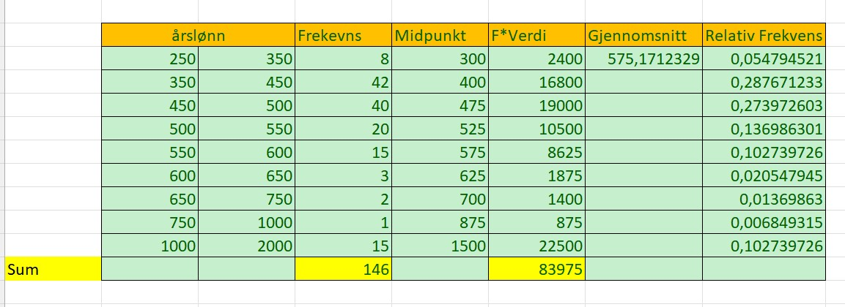

Og her er alle formlene til data materiale.
For å finne gjennomsnitt da vi finne midtpunkt først av årslønna. Og etter hvert så ganger man frekvensen med midtpunktene. Som du ser i bilden. Også tar man summer av 83975 og deler med summer av frekvensen, da fikk jeg 575,17. som er gjennomsnittlig årslønna for datamateriale

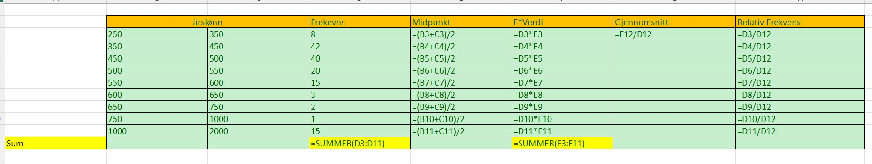
Mens for å finne medianen, så man må skriv inn relative frekvens også man kopierer relative frekvensen og limer inn på Geogebra regneark. Man tar med både relative frekvensen og årslønna. Som du ser på det bilda her nede.

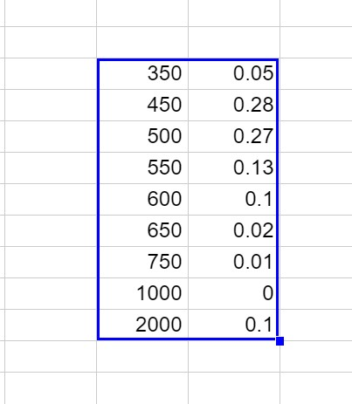

Også der etter man markerer og man høyre klikker velger polylinje.
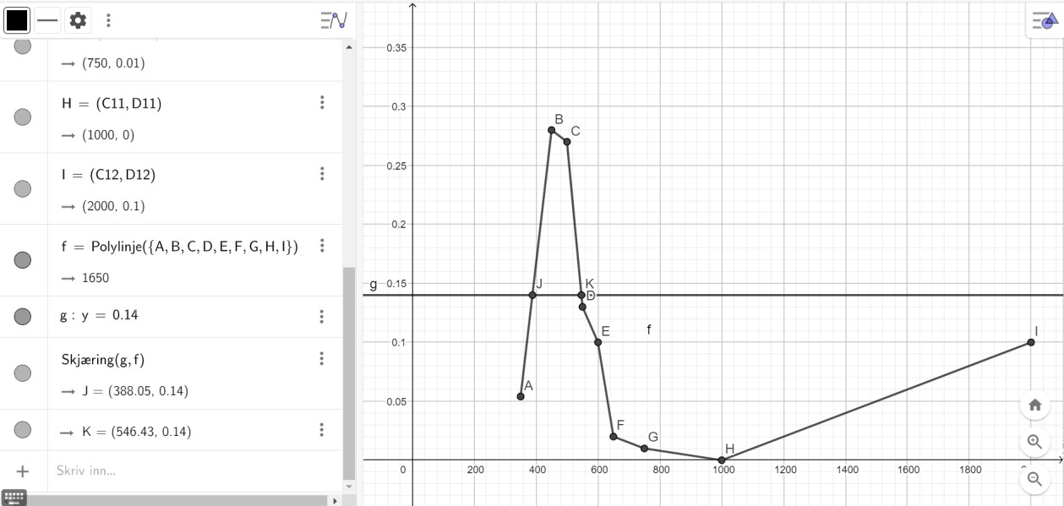

Som du får en slik graf. Som du ser på høyeste punket er (B) som er 0,28.
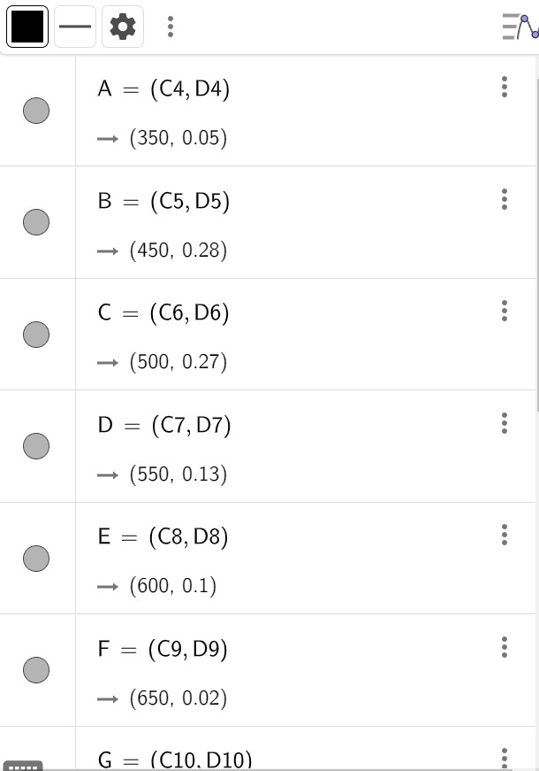
Og man tar det høyeste punktet 0,28 deler med 2. da fikk jeg 0,14. og det betyr at 0.14 er helt midten av grafet.
Videre den rette linjen som går mellom 388 – 546. som betyr at medianen er mellom 350 til 500.
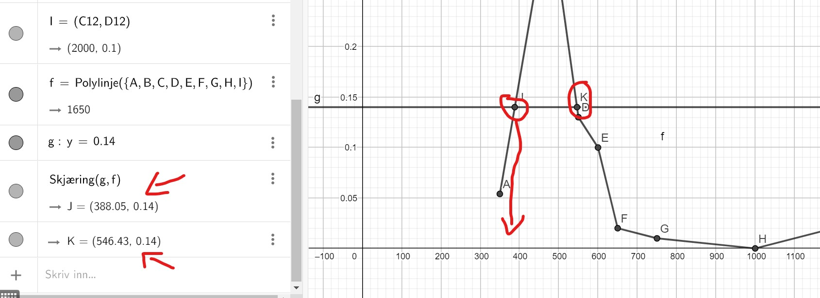

B) Jeg mener at medianen beskriver bedre datamateriale for årslønna til ansattene enn Gjennomsnittet. Fordi medianen forteller deg at årslønna ligger mellom 350 til 500. mens gjennomsnittet forteller deg at det ligger i 575 som har ikke det høyest frekvens.

Oppgave 6)
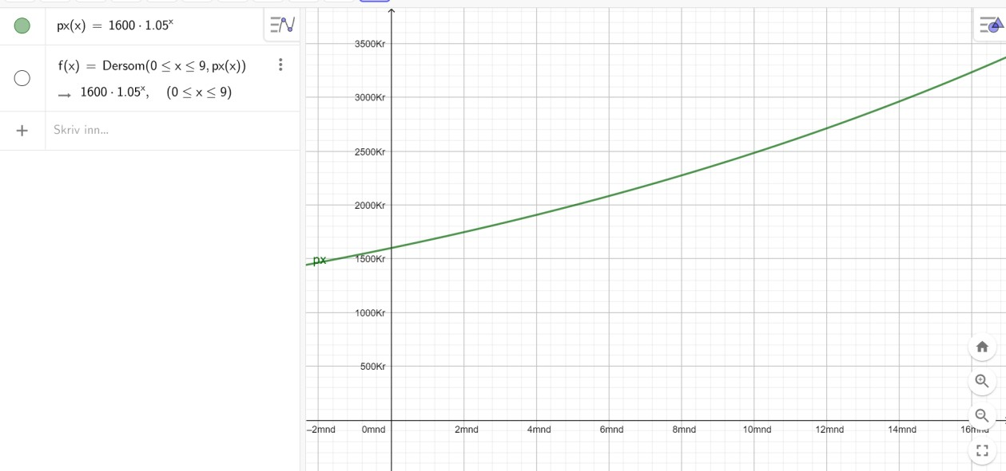
A)

Først bruker jeg Geogebra til å skrive inn funksjoner som forteller deg at ungdommene begynte fra 1600 kr og vokser i gjennomsnittlig med 4,5 prosent hvert måneder etter august.
Og i følge av modellen så har elevene samlet en god del av flasker i løpet av noen måneder. Som stiger med 70.43 hvert måneder.

B)
Også bruker jeg (funksjon, start,slutt) for å finne, hvor mye elevene tjener i mai altså x=9.
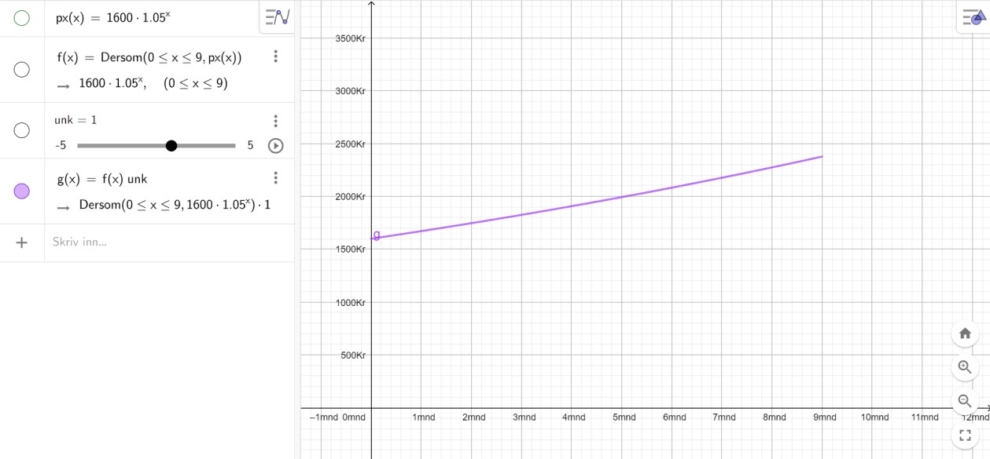

Elevene tjener nærigheten 2377 kr i mai. For å finne det så bruker jeg skjærings mellom to objekt. Og skriver inn inni feltet x=9. også trykker jeg på punktene som treffer sammen, som du ser på det bilda her nede.
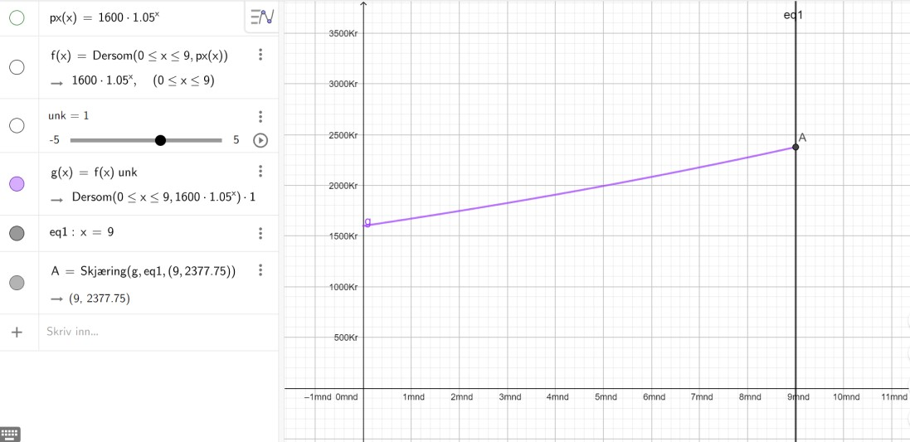

C)
Da kjører jeg programmet og bruker appen Mu til å sette inn koden
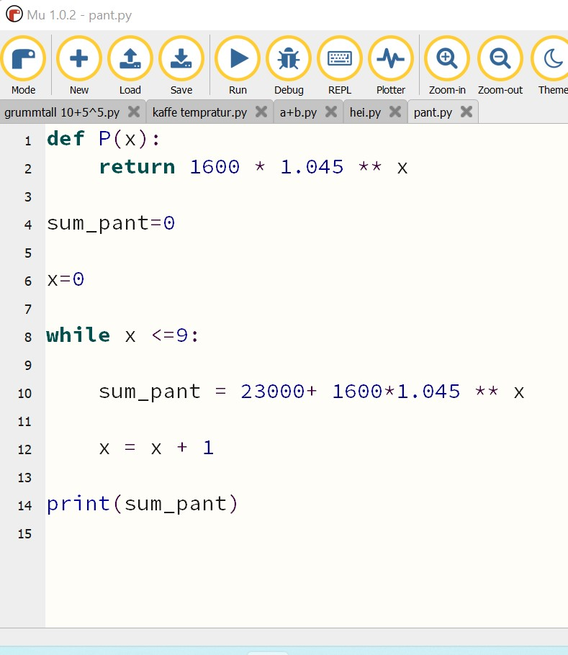
Og det betyr at eleven må samle inn 23000 flasker for å tjene 25000kr
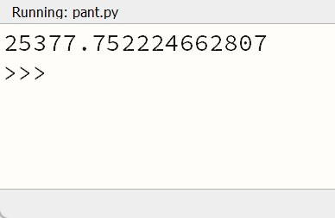

Oppgave 7) A)
Først skriver jeg inne alle uker nummerere i regneark- geogebra
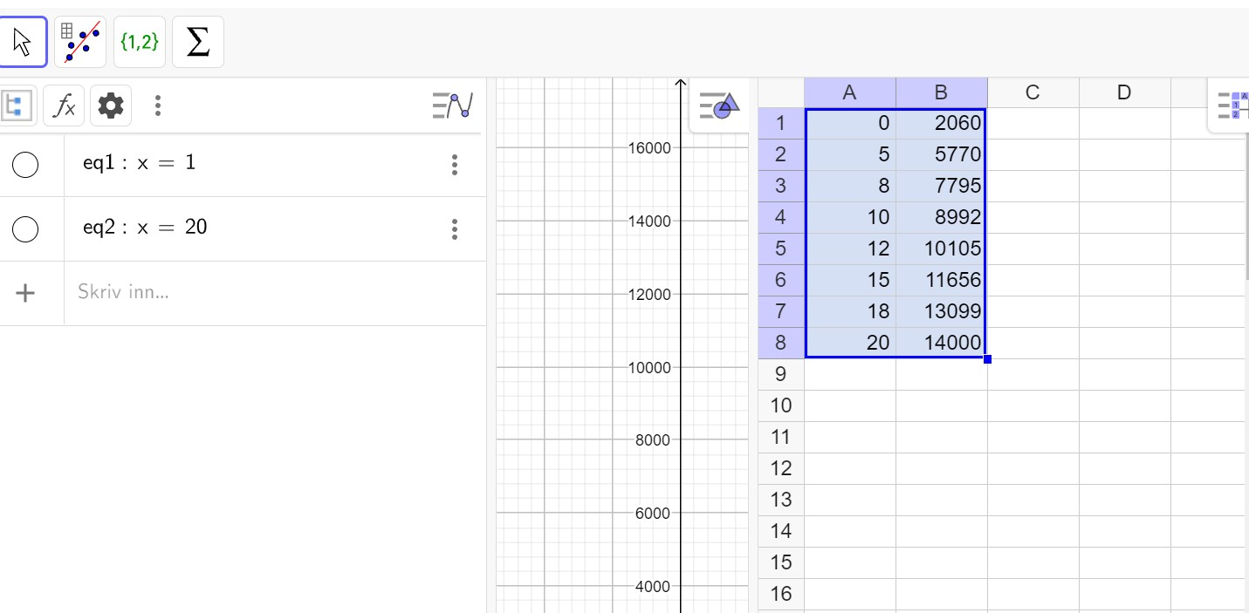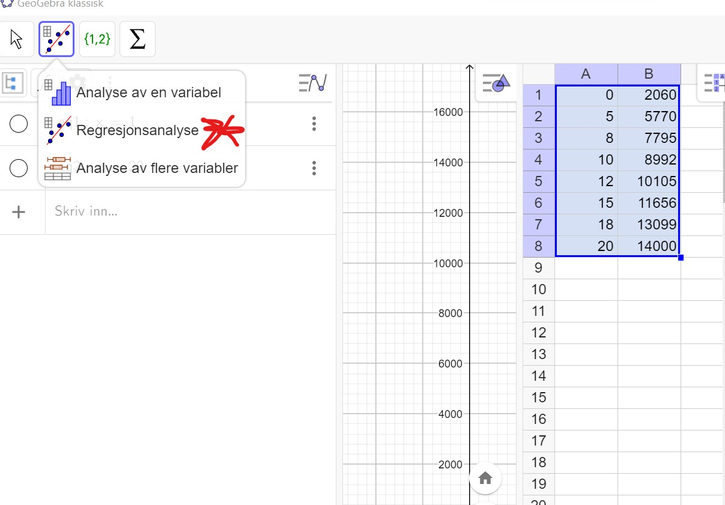

Og merkerer jeg alle og velger regresjonsanalyse.

Den lager en modell, som passer best for prosjektet som videregående registrerer.
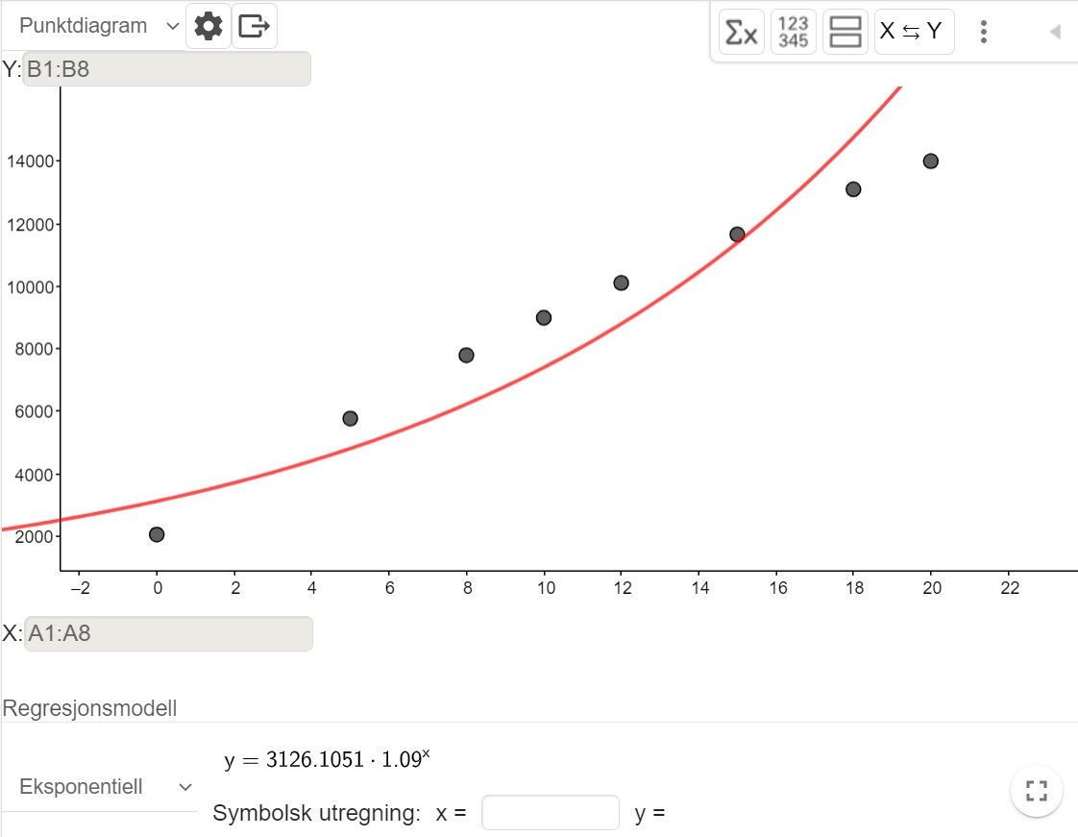

Og man ser at den vokser med 109%. og en eksponentiell vekst. Og man kan trykke på kopier til graf felt så man for det inn i grafet.
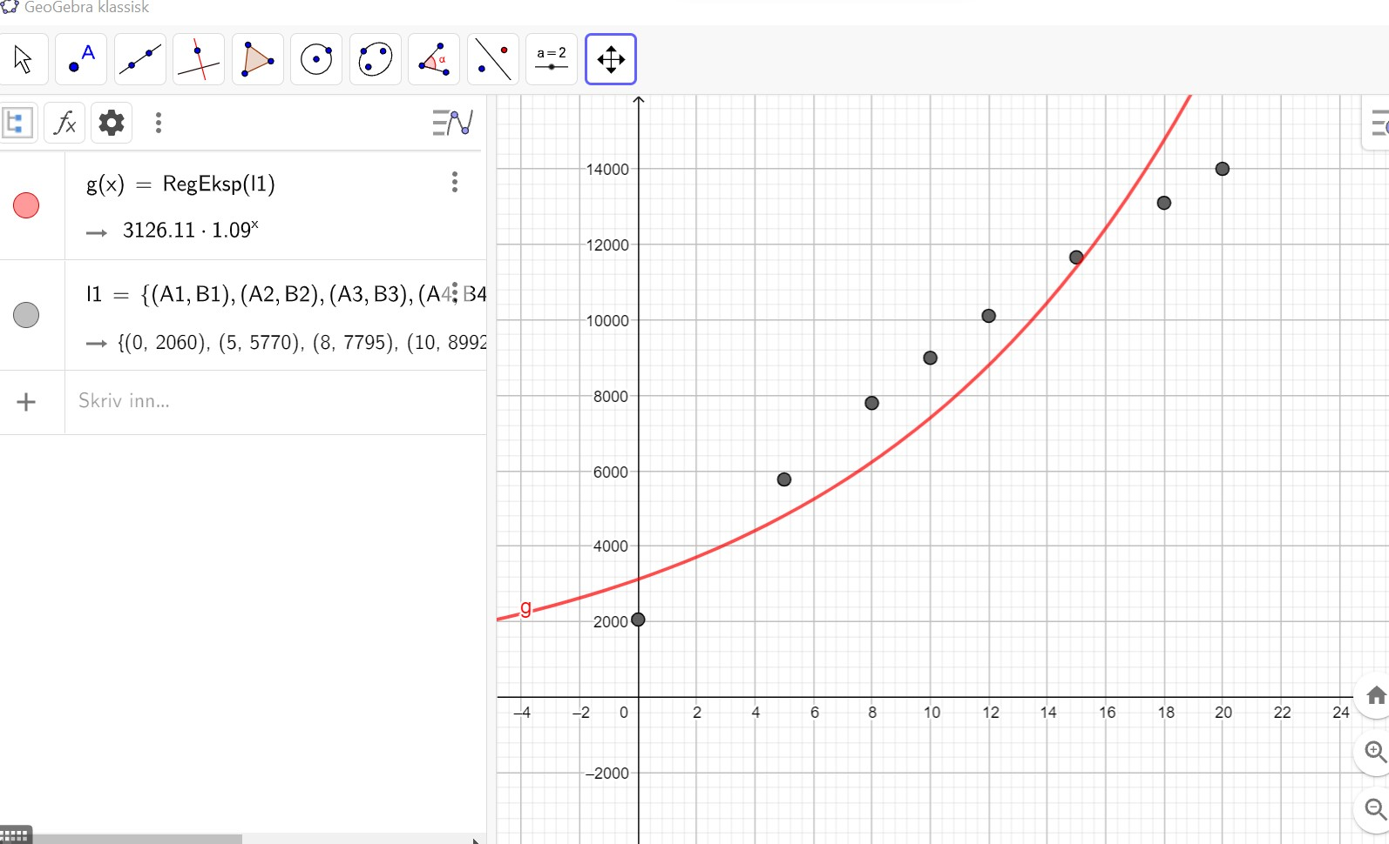

B)
For å finne stignings tallet jeg skriver inn x=1 og x=20 så får jeg to linjer også da bruker jeg skjærings-mellom to objekt som setter to punkt mellom x=1 og x=20
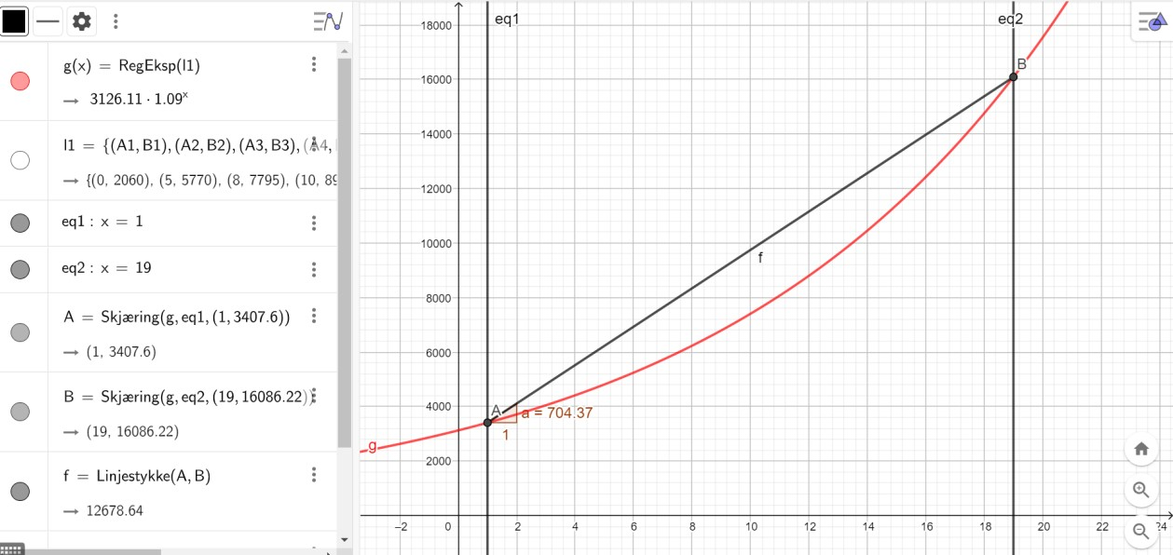
Og stigningstallet viser at fra uke 1 til 20, så stiger det med 704.37 i gjennomsnitt hver uke.

C)
Da skriver jeg inn som tangenten er viser at stigningen på uke 6 er akkurat 452.15
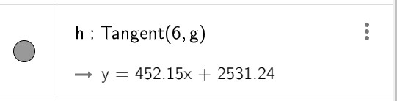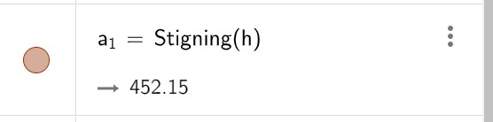

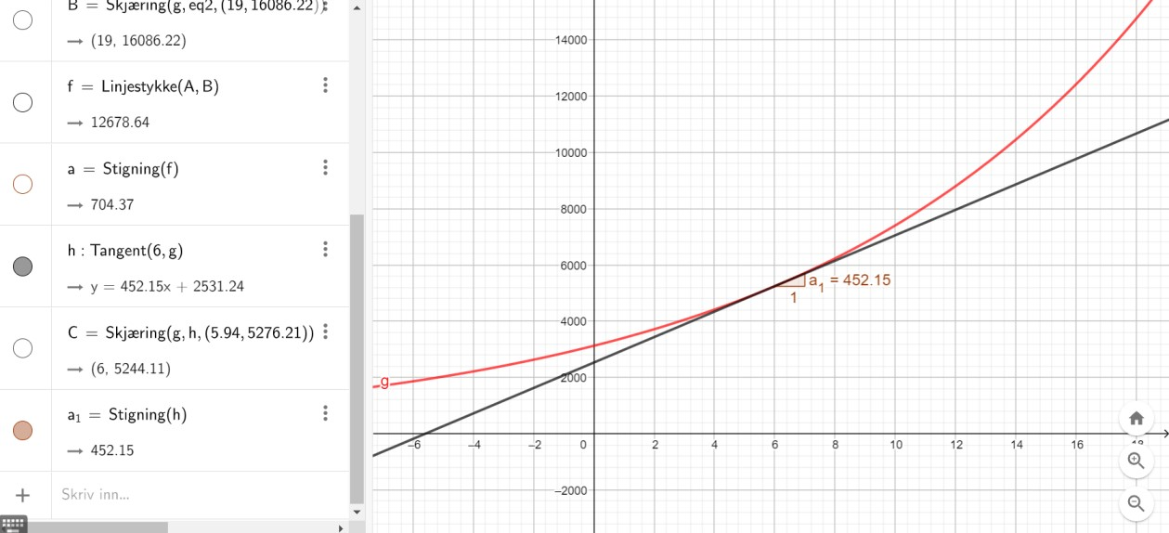
Så er praktisk tolkning bli da, når det er uke 6, eller 6x aksen så stiger det med 452.15.

